МДОУ№4«Теремок»г. Искитим.

Выполнила воспитатель Черкасова В.А

Тема: Загадки для детей младшего возраста.

Одним из  средств, всестороннего развития ребенка, можно назвать обыкновенные загадки. Загадки учат детей умению наблюдать, подмечая что-то особенное, умению увидеть сущность предмета, его назначение.

Отгадывание и придумывание загадок  оказывает влияние на разностороннее развитие речи детей

**Главная особенность загадки состоит в том, что она представляет собой словесно-логическую задачу.** Отгадать загадку – значит ответить на вопрос, т. е. совершить сложную мыслительную операцию. Предмет, о котором идет речь в загадке, скрыт, зашифрован и способы его расшифровки различны.

Тематика загадок **для детей младшего дошкольного возраста** ограничена их небольшим жизненным опытом. Это загадки о предметах, с которыми ребенок сталкивается в быту, которые оказывают на него эмоциональное воздействие *(игрушки, домашние животные, предметы обихода, продукты питания)*. В загадках названы яркие, характерные признаки, качества и свойства предмета *(цвет, форма, величина, голос животного, чем он питается, повадки и т. д. )*. Младшим дошкольникам можно предложить рифмованные загадки, в которых отгадка рифмуется с текстом загадки.

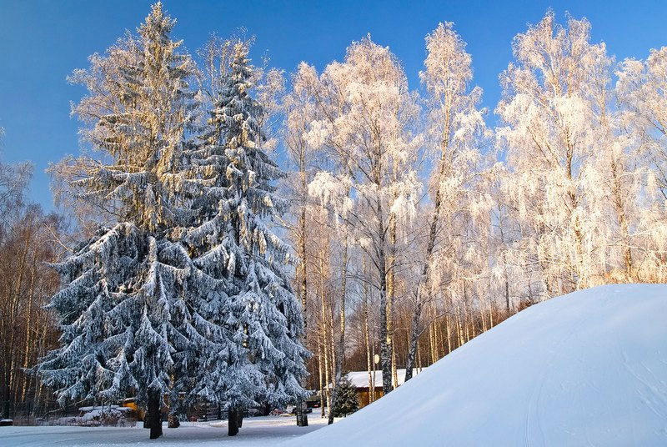Загадки о зиме:

1.Кто поляны белит снегом,

И на стенах пишет мелом,

Шьет пуховые перины,

Разукрасил все витрины?

(Зима.)

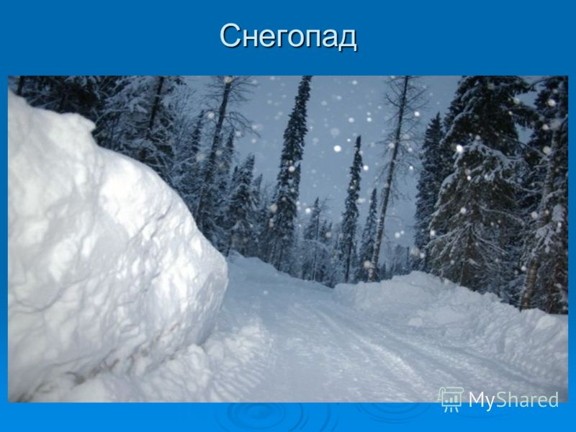2.Кто зимой в трубе гудит?

3.Без рук, без ног

По свету рыщет,

Поет да свищет.

(Ветер.)

4.Старик у ворот

Тепло уволок.

Сам не бежит

И стоять не велит.

5.У избы побывал - все окна разрисовал,

У реки погостил – во всю реку мост мостил.

(Мороз.)

6.Без досок, без топоров

Через речку мост готов.

Мост, как синее стекло!

Скользко весело светло!

(Лед.)

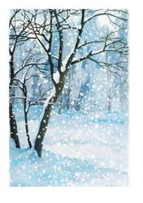 7.Бел, да не сахар,

Ног нет, да идет.

8.Он пушистый, серебристый,

Но рукой его не тронь:

Станет капелькою чистой,

Как поймаешь на ладонь.

(Снег.)

Загадки о весне

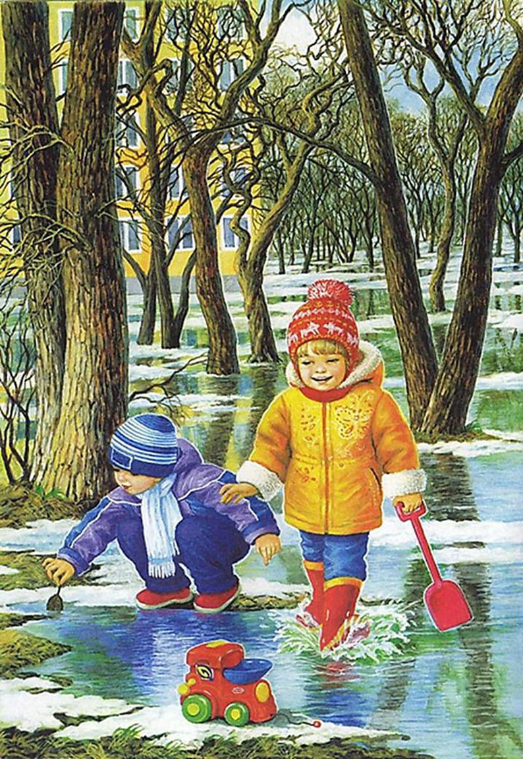1.Зазвенели ручьи,

Прилетели грачи.

В дом свой – улей-пчела

Первый мед принесла.

Кто скажет, кто знает,

Когда это бывает?

( Весна.)

2.Сели детки на карниз

И растут все время вниз.

3.Растет она вниз головою,

Не летом растет, а зимою.

Но солнце ее припечет

Заплачет она и умрет.

(Сосулька.)

4.В голубенькой рубашке

Бежит по дну овражка.

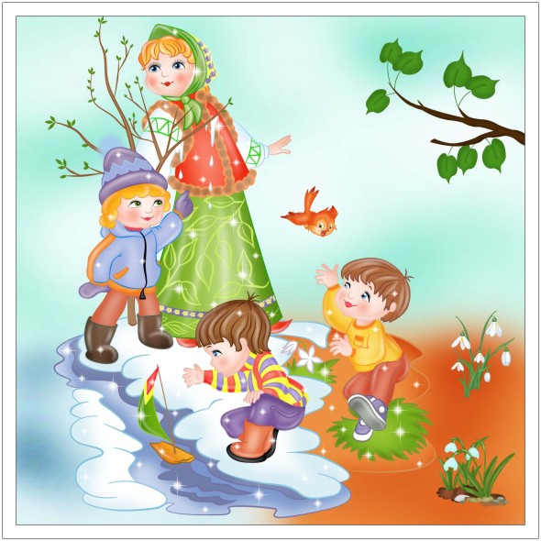5.Бегу я, как по лесенке,

По камешкам звеня.

Издалека по песенке

Узнаете меня.

(Ручьи.)

6.На шесте - дворец,

Во дворце – певец,

А зовут его ….(Скворец.)

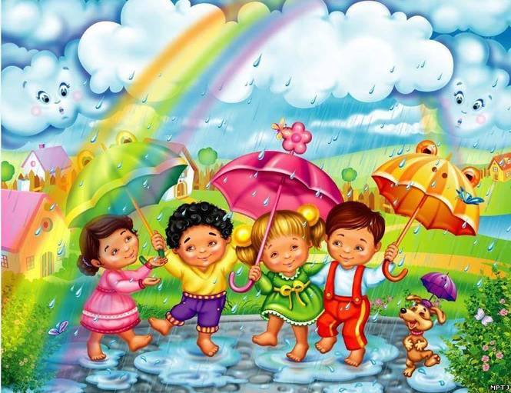Загадки о лете

1.Солнце печет,

Липа цветет.

Рожь колосится,

Золотится пшеница.

Кто скажет, когда это бывает?

(Летом.)

2.Его просят, его ждут,

А как придет –

Прятаться начнут.

(Дождь.)

 3.Что за чудо – красота!

Расписные ворота

Показались на пути!..

В них ни въехать, ни войти…

(Радуга.)

4.Стоит Аленка –

Платок зеленый,

Тонкий стан,

Белый сарафан.

(Береза.)

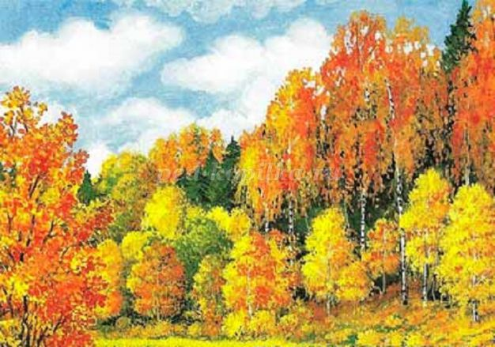Загадки об Осени.

Листья с веток облетают,   
Птицы к югу улетают.  
«Что за время года?» — спросим.  
Нам ответят: «Это…» (осень)

Лес разделся,  
Неба просинь,  
Это время года — … (осень)

Осень в гости к нам пришла  
И с собою принесла…  
Что? Скажите наугад!  
Ну, конечно … (листопад)

Стало ночью холодать,  
Стали лужи замерзать.  
А на травке — бархат синий.  
Это что такое? … (Иней)

Источники информации:

1.https://infourok.ru/vliyanie_zagadok_na_rechevoe_razvitie_doshkolnikov-320566.htm

2.Учите детей отгадывать загадки. Автор Ю.Г.Илларионова.